2024年10月14日，在这个秋意渐浓的日子里，区社会养老保险服务中心积极开展“关爱老人，送温暖”活动，为老人们送去了关怀与温暖。
活动现场，工作人员热情地与老人们交流，询问他们的生活状况和身体情况，耐心地解答老人关于养老保险的各种问题。同时，为老人们送上了精心准备的慰问品，如实用的保温杯等，让老人们在渐冷的季节里感受到浓浓的暖意。
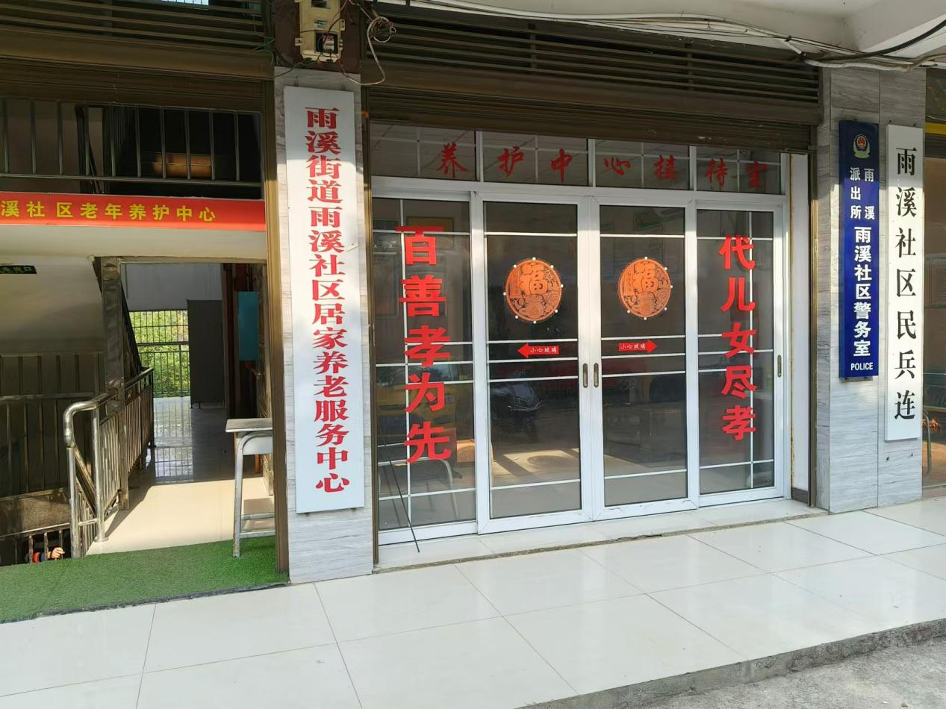
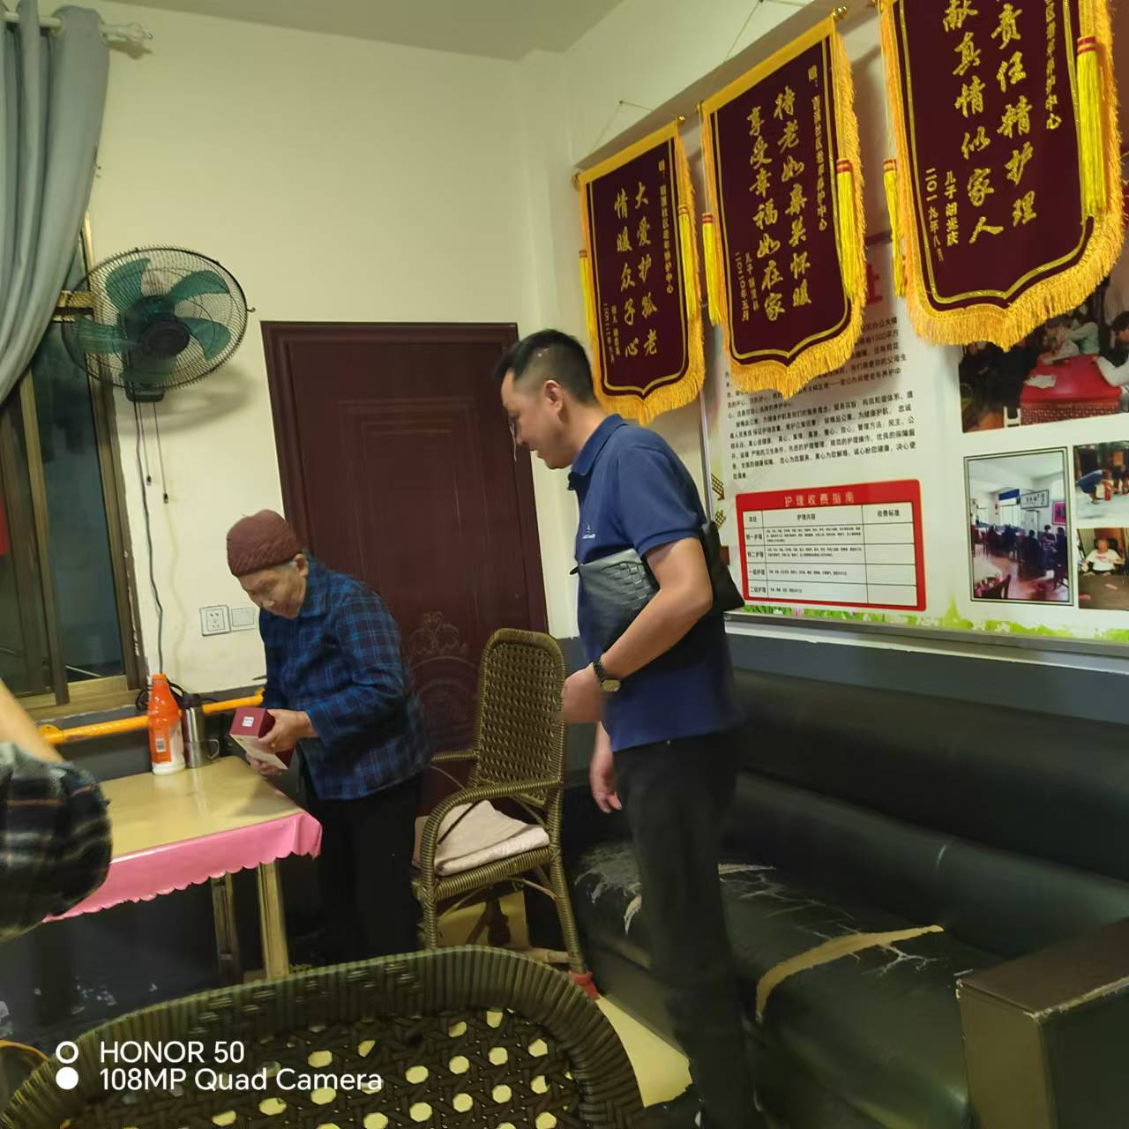
另外了解到部分老年人因身体不便、不会操作智能手机等原因，无法自行完成养老认证。为此，工作人员主动为老人提供一对一的帮助服务。耐心细致地向老人讲解认证流程，手把手地帮助他们完成人脸识别、信息填写等认证步骤。对于一些听力不好或理解能力较弱的老人，工作人员更是耐心解释和演示，直至认证成功。真正地用行动解决高龄老人“行动难、操作难、认证难”等问题，践行了“以人为本、服务为民”的工作理念，不仅解决了老年人的实际困难，更让他们感受到了温暖和关怀。
区社会养老保险服务中心负责人表示，今后将继续开展此类活动，不断提升服务质量，为老年人提供更加贴心、周到的服务，让他们安享晚年。
在这个充满爱的日子里，区社会养老保险服务中心的善举如同一缕阳光，温暖了老人们的心田，也为社会传递了正能量。

